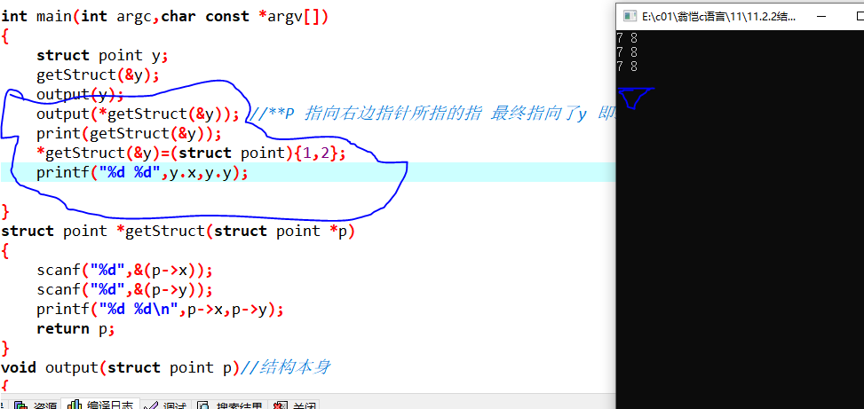

output(\*getStruct(&y))开始的都没有输出